Лексическая тема «Животные и птицы холодных стран, и их детёныши»
20.04. 2020.– 24.04. 2020.
- Рекомендуется родителям поговорить о птицах и животных холодных стран, посмотреть иллюстрации в книгах, почитать рассказы о животных и птицах, можно посмотреть фильмы в интернете.
Ссылки на короткие фильмы; интернет источник: 1)https://yandex.ru/video/preview/?filmId=8651417424498482665&reqid=1587049957329918-1305544177146579361700145-sas1-8618-V&suggest_reqid=254350756157701730995185004228174&text=%D0%BA%D0%BE%D1%80%D0%BE%D1%82%D0%BA%D0%B8%D0%B9+%D1%84%D0%B8%D0%BB%D1%8C%D0%BC+%D0%B4%D0%BB%D1%8F+%D0%B4%D0%BE%D1%88%D0%BA%D0%BE%D0%BB%D1%8C%D0%BD%D0%B8%D0%BA%D0%BE%D0%B2+%D0%BE+%D0%B6%D0%B8%D0%B2%D0%BE%D1%82%D0%BD%D1%8B%D1%85+%D1%81%D0%B5%D0%B2%D0%B5%D1%80%D0%B0
2)https://yandex.ru/video/preview/?filmId=9660577235758302914&text=%D0%BF%D1%80%D0%B5%D0%B7%D0%B5%D0%BD%D1%82%D0%B0%D1%86%D0%B8%D1%8F%20%D0%B4%D0%BB%D1%8F%20%D0%B4%D0%BE%D1%88%D0%BA%D0%BE%D0%BB%D1%8C%D0%BD%D0%B8%D0%BA%D0%BE%D0%B2%20%D0%B6%D0%B8%D0%B2%D0%BE%D1%82%D0%BD%D1%8B%D0%B5%20%D1%81%D0%B5%D0%B2%D0%B5%D1%80%D0%B0&path=wizard&parent-reqid=1587050256013731-1258711325933892324400141-production-app-host-man-web-yp-184&redircnt=1587050264.1
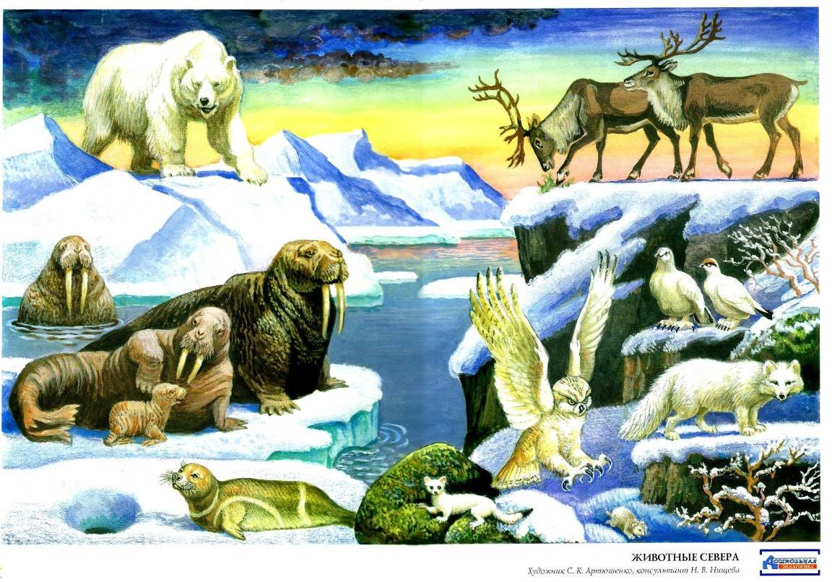
- Рекомендую загадать детям загадки о жителях Севера.
Ночью ухает: «Ух – ух!»
Съем любого, кто лопух.
Догоню, когтями – цап!
Утащу и съем во льдах.
У меня желты глаза,
Перья тонки, белы,
Клюв короткий и кривой –
Я охотник смелый. (Полярная сова).
Длинный мех бел, как снег.
Ест тюленей и рыб на обед.
Он отличный пловец
И заботливый отец.
Трёхметровый великан,
Весит тыщу килограмм!
И в любую непогоду
Спрячет деток он в берлогу. (Белый медведь).
В океане тёмно – синем,
Лапой выудив моржа,
На полярной скользкой льдине
Я дрейфую не дрожа. (Белый медведь).
Толстый в складку богатырь
В ластах и безухий.
Ковыряет с дна морского
Раковин покушать.
У него клыки, как сабли,
Мех короткий, но густой
Угадайте –ка ребятки,
Что за богатырь такой. (Морж)
Шерсти я имею мало,
Но среди полярных льдов
Жир меня, как одеяло,
Бережёт от холодов. (Морской котик)
Хвост поджав, во льдах ночую,
Выношу мороз любой.
Я по северу кочую
В тёплой шубе голубой. (Песец)
Утоляем голод мхами…
Пусть укрыла их пурга,
Как лопатами, рогами
Разгребаем мы снега. (Олень).
3 Игра «Четвертый лишний». Кто лишний и почему?
Олень, сова, белый медведь, жираф.
Пингвин, воробей, ворона, грач.
Медвежонок, пингвиненок,моржонок,песец.

4.Игра «Почитай животных» От 1-5 и обратно:
Словарь: морж, белый медведь, песец, полярная сова.
5. Прочитать юкагирскую сказку и ответить на вопросы.
Отчего у белого медведя нос чёрный»
(юкагирская сказка)
Белый медведь по зимней тундре идёт – его не заметишь.
Со льдины на льдину перескакивает – будто ветер снегом кидается.
На берегу станет – как кочка, снегом прикрытая.
Но всё это только тогда, когда медвежьего носа не видно. Потому что нос у него – чёрный.
Кругом всё бело, а чёрный мячик по льдине скачет – медведь бежит. Из-за носа своего остаётся очень часто ни с чем – все от него удрать успели!
В давние времена, однако, медведь весь белым был. И нос у него был белый.
Тогда он не только к моржу или нерпе легко подкрадывался, но и к человеку не боялся близко подходить.
Охотники в тундру уйдут, а он к стойбищу подходит, женщин и детей пугает, еду крадёт.
Надоело это людям, решили они медведя проучить.
Охотники уехали из стойбища – медведь это видел.
А вот как они тихо назад вернулись - он не заметил и вздумал, как всегда, сушёной рыбы у людей взять, детей напугать.
Пришёл. Тут-то охотники и выбежали ему навстречу. У каждого в руке головешка от костра.
Медведь бросился в одну сторону, в другую – всюду охотники, собаки, огонь.
Вся шкура у него стала в чёрных пятнах. Но хуже всего медведю пришлось, когда один из охотников горящей головешкой его по носу ударил. И нос стал чёрным.
Удрал медведь на самую дальнюю льдину, в океан. Целую зиму там сидел, пятна чёрные сводил. Шерсть новая отросла, белой стала.
А нос так навсегда и остался чёрным.
Сперва медведь не понял, в чём дело: никого поймать не может! Все от него убегают!
Потом сообразил: звери его чёрный нос видят!
Теперь, когда медведь к тюленям или нерпам крадётся, он нос лапой закрывает. Вот какой хитрый!
А с людьми с той поры он встречаться не любит. Лучше от них прочь да подальше!

Воспросы:1. О ком эта сказка? 2. Нос раньше был белым у медведя, как же стал нос чёрным у белого медведя. Расскажи.3. Трудно или нет жить медведю с чёрным носом?

